附件1

电力工程数智化(EIM)大赛
网上申报操作指导
登录系统后，点击右上角“用户手册”，可下载具体的用户手册。
一、单位账号管理
单位管理员负责本单位项目填报人账号的管理，具有项目填报人账号的添加、删除、信息编辑和密码重置等权限。
登录网址：http://www.ceppea.net/，点击右上角“登录”按钮，在弹出的登录框输入账号、密码（账号和密码已发送至各单位与协会联络人邮箱，请联系本单位联系人）。


1.单位管理员信息填写
登录成功后自动进入后台，点击进入“电力工程数智化(EIM)大赛”填写单位管理员姓名、手机号、邮箱等信息，用于后续工作的沟通联络。
2.添加填报人
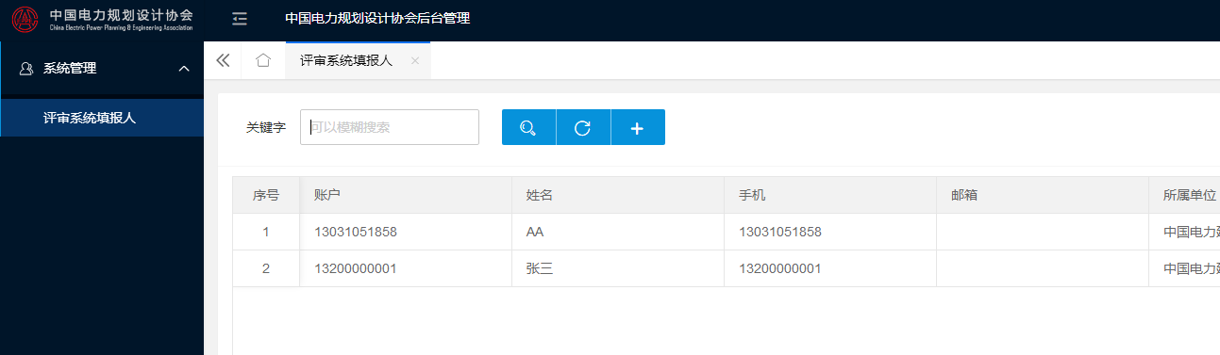
登录成功后，点击左侧“新增填报人”，添加各项目填报人信息。添加填报人时须录入账号 (填报人员手机号) 、姓名、邮箱等信息，用于必要时的沟通联络。项目填报人账号创建后将保留在单位账号中不需要每年重复添加，必要时由单位管理员更新管理。
二、项目申报、检查及提交
1.项目填报人登录网址：http://www.ceppea.net/，点击右上角“登录”按钮，在弹出的登录框输入账号（手机号）、密码（原始密码为ceppea），登录成功后自动进入后台，点击“电力工程数智化(EIM)大赛”进行相关信息填报。
填报时应按照要求录入并上传项目资料，建议汇报PPT带有配音，以便评审。
2.填报完成后提交本单位管理员，单位管理员可在“电力工程数智化(EIM)大赛”中点击界面左侧菜单“项目申报”、“申报项目”、“未检查”查看申报项目清单，点击“项目名称”对项目信息、随附表格信息、上传附件等进行检查；审核无误后点击“通过检查”，项目自动跳转至“已检查”。如果申报项目有误，点击“退回修改”，并写上退回修改意见，项目填报人修改后再次提交至单位管理员。
3.单位管理员在“已检查”中勾选提交申报的项目，点击“提交申报”，完成提交。
三、网上操作软件支持联系人：李昇旺 13031051856。

